การสร้างโปรแกรมประยุกต์เชิงวัตถุด้วย VisualAge
Object – Oriented Application Implementation using VisualAge

คู่มือการติดตั้งและการใช้งานโปรแกรมประยุกต์

โดย
นายวิโรจน์ ปลื้มวงศ์โรจน์ 39014486
น.ส.อารยาภา ศิริพานิช 39014676

อาจารย์ที่ปรึกษา
ผศ.บรรจง ปิยธำรง

รายงานนี้เป็นส่วนหนึ่งของปริญญานิพนธ์ตามหลักสูตรปริญญาวิศวกรรมศาสตรบัณฑิต
ภาควิชาวิศวกรรมคอมพิวเตอร์
คณะวิศวกรรมศาสตร์
สถาบันเทคโนโลยีพระจอมเกล้าเจ้าคุณทหารลาดกระบัง

คู่มือการใช้งานโปรแกรมระบบเงินกู้เพื่อการผ่อนบ้านจัดสรร

1. ความต้องการของระบบ
ระบบเงินกู้เพื่อการผ่อนบ้านจัดสรร มีลักษณะการทำงานแบบ Client / Server ผ่านเครือข่าย LAN โดยมี Oracle Server เป็นฐานข้อมูลกลางของระบบ ในเครื่อง Client จะทำการลงโปรแกรมระบบเงินกู้เพื่อการผ่านบ้านจัดสรรซึ่งเขียนขึ้นมาด้วยภาษา Java โดยใช้โปรแกรม VisualAge for Java 2.0 ซึ่งสนับสนุน JDK 1.1.6
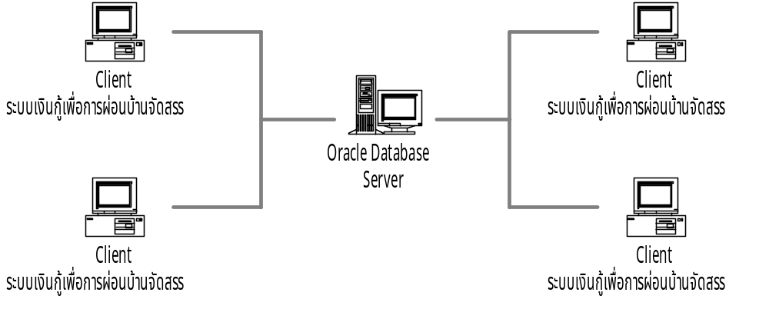รูปที่ 1 ระบบเงินกู้เพื่อการผ่อนบ้านจัดสรร

1.1 Oracle Database Server เป็นฐานข้อมูลกลางของระบบ เก็บตารางฐานข้อมูลรีเลชันแนล,ฟังก์ชันและโพรซีเยอร์ที่เขียนขึ้นมาเพื่อสนับสนุนการใช้งานโปรแกรมระบบเงินกู้เพื่อการผ่อนบ้าน จัดสรร เครื่อง Server นี้ใช้ Oracle 8.05 บนระบบปฏิบัติการ Window NT 4.0
1.2 Client เป็นเครื่องเทอร์มินอลสำหรับเจ้าหน้าที่ธนาคารใช้ในการทำงาน ในเครื่อง Client นี้ลงโปรแกรมระบบเงินกู้เพื่อการผ่อนบ้านจัดสรร เนื่องจากโปรแกรมนี้เขียนขึ้นมาด้วยภาษา Java จึงทำให้ไม่ขึ้นอยู่กับแพลตฟอร์มใดแพลตฟอร์มหนึ่ง สามารถทำงานบนระบบปฏิบัติการได้ทั้ง Windows 95/98/NT
1.3 เครือข่าย LAN เชื่อมต่อระหว่างเครื่อง Client กับ Database Server

2. การติดตั้งระบบ
2.1 ไฟล์ที่ใช้ ในโปรแกรมระบบเงินกู้เพื่อการผ่อนบ้านจัดสรร
ไฟล์ทั้งหมดที่ใช้ในโปรแกรมระบบเงินกู้เพื่อการผ่อนบ้านจัดสรรนั้น รวมอยู่ในโฟลเดอร์ HousingLoanSystems ประกอบด้วย
- โฟลเดอร์ Banking เก็บไบนารี่ไฟล์ของโปรแกรมที่เขียนขึ้น ซึ่งได้มาจากการคอมไพล์ด้วยโปรแกรม VisualAge for Java
- โฟลเดอร์ Bin เก็บไฟล์ที่ใช้ในการรันโปรแกรม ซึ่งได้นำมาจาก JDK 1.1.8
- โฟลเดอร์ Lib เก็บไลบรารี่ไฟล์ที่ถูกอ้างถึงจากตัวโปรแกรม
- ไฟล์ HousingLoan.bat เป็น BAT file ที่ใช้เรียกโปรแกรมขึ้นมา ภายในไฟล์นี้มีการกำหนด Class Path เพื่อให้โปรแกรมคอมไพล์สามารถอ้างอิงไฟล์ที่เป็นไลบรารี่ได้

  - การติดตั้งฐานข้อมูลของระบบในเครื่อง Database Server
ทำการติดตั้งโปรแกรม Oracle Server 8.05 ลงในเครื่องที่เป็น Database Server จากนั้นจึงทำการสร้าง User ใหม่ โดยมีรายละเอียดดังนี้
SID : bk
User : dear
Password : dear
IP Address : 161.246.6.117

หากไม่สามารถตั้งค่ารายละเอียดต่างๆ ได้ดังข้างต้น จำเป็นจะต้องทำการแก้ไขโปรแกรมในไฟล์ BankerOption.java ในเมทธอด connectDatabase() ให้ได้เป็นค่าที่ถูกต้อง
ทำการ import ไฟล์ HousingLoanDB.dmp ซึ่งเป็นไฟล์ที่ประกอบด้วย Tables, Sequences, Store Procedures และ Store Functions โดย import ไว้ใน User DEAR

  - การติดตั้งโปรแกรมระบบเงินกู้เพื่อการผ่อนบ้านจัดสรรลงในเครื่อง Client
คัดลอกไฟล์ต่างๆ ที่อยู่ในโฟลเดอร์ Execute ได้แก่
- โฟลเดอร์ Banking
- โฟลเดอร์ bin
- โฟลเดอร์ lib
- ไฟล์ HousingLoan.bat
คัดลอกเก็บไว้ใน path C:\HousingLoanSystems\ จากนั้นจึงสร้าง Shotcut บน Desktop ให้ไปเรียกไฟล์ HousingLoan.bat อีกทีหนึ่ง

- การใช้งานโปรแกรมระบบเงินกู้เพื่อการผ่อนบ้านจัดสรร
3.1 เมนูหลัก
เมื่อเรียกใช้งานระบบจาก Shortcut บน Desktop จะเป็นการเปิด BAT file เพื่อไปเรียกใช้งานโปรแกรมระบบเงินกู้เพื่อการผ่อนบ้านจัดสรร โปรแกรมจะแสดงหน้าจอหลักขึ้นมา ดังแสดงในรูปที่ 2 ผู้ใช้จะไม่สามารถเข้าสู่ฟังก์ชันงานใดๆ ได้หากยังไม่ได้ทำการ Logon เข้าสู่ระบบ
หากคลิกที่ปุ่ม Exit Program จะเป็นการปิดโปรแกรมระบบเงินกู้เพื่อการผ่อนบ้านจัดสรร

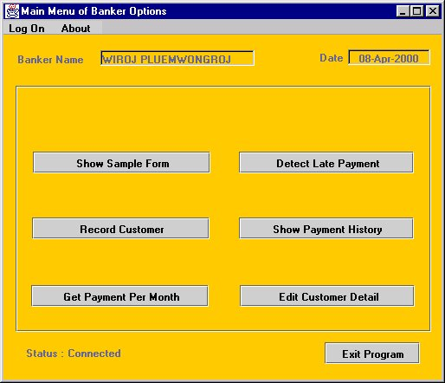
รูปที่ 2 หน้าจอหลัก

  - User Logon
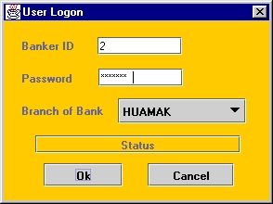
ผู้ใช้ระบบนี้แบ่งเป็น 2 ประเภทคือ Admin และ User ในขณะนี้ระบบมีฟังก์ชันงานเฉพาะสำหรับ User ใช้งานทั่วไปเท่านั้น ผู้ใช้สามารถทำการเข้าสู่ระบบโดยคลิก Logon บนแถบเมนูและเลือก User Logon จะขึ้นฟอร์มให้ป้อนรหัสประจำตัวผู้ใช้ , รหัสผ่าน และสาขาที่สังกัดอยู่ให้ถูกต้อง ดังแสดงในรูปที่ 3
รูปที่ 3 User Logon
ถ้าหากผู้ใช้ป้อนรหัสผ่าน, รหัสประจำตัวผู้ใช้ หรือสาขาที่ผู้ใช้สังกัดอยู่ผิด จะมีข้อความว่า invalid username/password ในช่อง Status และยังไม่สามารถเข้าสู่ระบบได้
เมื่อผู้ใช้เข้าสู่ระบบได้แล้ว จะปรากฏชื่อของผู้ใช้ในช่อง Banker Name และจะสามารถใช้งานฟังก์ชันต่างๆ ที่แสดงบนเมนูหลักได้

  - Show Sample Form
เมื่อคลิกที่ปุ่ม Show Sample Form บนเมนูหลัก จะปรากฏฟอร์มแสดงตัวอย่างวงเงินกู้และเงินชำระต่องวด ดังแสดงในรูปที่ 4
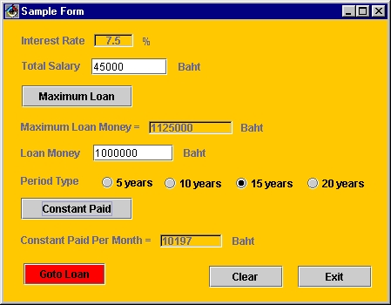

รูปที่ 4 Sample Form

ฟังก์ชันงานคำนวณวงเงินกู้สูงสุดที่ลูกค้าสามารถขอกู้ได้จะพิจารณาจากรายได้ครอบครัว ต่อเดือนของลูกค้า และสามารถประมาณเงินผ่อนชำระต่องวดตามจำนวนเงินกู้และระยะเวลาการผ่อนชำระ เพื่อช่วยในการตัดสินใจของลูกค้า ซึ่งลูกค้าสามารถเลือกได้ว่าจะผ่อนชำระแบบ 5 ปี, 10 ปี, 15 ปี หรือ 20 ปี โดยคิดดอกเบี้ยตามอัตราที่ทางธนาคารกำหนดในปัจจุบัน
อัตราดอกเบี้ยเงินกู้ปัจจุบันจะแสดงอยู่ในช่อง Interest Rate ทำการป้อนจำนวนรายได้ครอบครัวต่อเดือนของลูกค้าในช่อง Total Salary แล้วคลิกที่ Maximum Loan จะปรากฏจำนวนวงเงินกู้สูงสุดที่ลูกค้าสามารถขอกู้ได้ในช่อง Maximum Loan Money
ป้อนจำนวนเงินที่ลูกค้าต้องการขอกู้ในช่อง Loan Money โดยจำนวนเงินที่ป้อนต้องไม่เกินจำนวนวงเงินกู้สูงสุด เลือกระยะเวลาการผ่อนชำระจากช่อง Period Type แล้วคลิกที่ Constant Paid จะแสดงจำนวนเงินชำระคงที่ขั้นต่ำต่องวดที่ลูกค้าต้องชำระ ตามระยะเวลาการผ่อนชำระที่ลูกค้าเลือกในช่อง Constant Paid Per Month
สามารถทำการลบค่าทั้งหมดที่แสดงบนฟอร์มได้โดยคลิกที่ปุ่ม Clear และถ้าต้องการกลับไปที่เมนูหลักคลิกที่ปุ่ม Exit
หากลูกค้าตกลงขอกู้เงินและคำร้องของลูกค้าได้รับการอนุมัติ สามารถคลิกที่ปุ่ม Goto Loan เพื่อทำการบันทึกประวัติลูกค้า, เปิดบัญชีเงินกู้ใหม่ และบันทึกรายละเอียดโครงการบ้าน ไว้ในฐานข้อมูลกลางของระบบ ฟอร์มเปิดการขอกู้ใหม่แสดงในรูปที่ 5
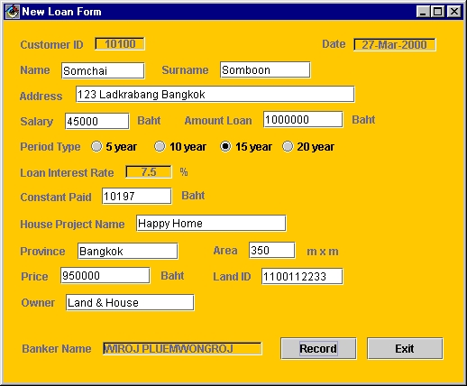
รูปที่ 5 New Loan Form

  - Record Customer
เมื่อคลิกที่ปุ่ม Record Customer บนเมนูหลักจะปรากฏฟอร์ม New Loan Form เพื่อทำการเปิดการขอกู้ใหม่ ฟอร์มนี้มีลักษณะเช่นเดียวกับฟอร์มที่ปรากฏจากการคลิกปุ่ม Goto Loan ในฟอร์ม Sample Form แตกต่างกันตรงที่หากเลือกเปิดฟอร์มนี้จาก Sample Form จะมีรายละเอียดของบัญชีเงินกู้ตามที่ลูกค้าได้เลือกไว้แล้วปรากฏให้ทันที ไม่ต้องทำการป้อนเข้าไปใหม่ แต่หากเลือกจาก Record Customer จะเป็นฟอร์มเปล่าให้กรอกข้อมูลเอง
เริ่มแรกในช่อง Customer ID จะว่าง เนื่องจากจะได้รหัสประจำตัวลูกค้าหลังจากทำการบันทึกรายละเอียดต่างๆลงในฐานข้อมูลแล้ว ในช่องอื่นๆ ของฟอร์มประกอบด้วย
Name และ Surname : ชื่อ – นามสกุลของลูกค้า
Address : ที่อยู่ปัจจุบันที่สามารถติดต่อได้ของลูกค้า
Salary : รายได้ครอบครัวต่อเดือนของลูกค้า
Amount Loan : จำนวนเงินที่ลูกค้าขอกู้
Period Type : ระยะเวลาการผ่อนชำระ
Loan Interest Rate : อัตราดอกเบี้ยเงินกู้ปัจจุบัน
Constant Paid : เงินชำระต่องวดขั้นต่ำ
House Project Name : ชื่อโครงการบ้านจัดสรร
Province : จังหวัดที่ตั้งของโครงการบ้าน
Area : เนื้อที่ (ตารางเมตร)
Price : ราคาบ้านจัดสรร
Land ID : หมายเลขโฉนดที่ดินของบ้านจัดสรร
Owner : เจ้าของโครงการบ้านจัดสรร
Banker Name : เจ้าหน้าที่ธนาคารผู้ทำรายการ

เมื่อป้อนข้อมูลเสร็จแล้วทำการกดปุ่ม Record โปรแกรมจะบันทึกรายละเอียดต่างๆ ลงฐานข้อมูล และจะแสดงเลขรหัสประจำตัวลูกค้า ซึ่งลูกค้าจะต้องใช้รหัสนี้ในการติดต่อครั้งต่อๆ ไปกับทางธนาคาร หากกดปุ่ม Exit ที่ฟอร์ม New Loan นี้จะกลับสู่เมนูหลักและยังไม่มีการบันทึกข้อมูลใดๆ ของลูกค้าลงในฐานข้อมูล

  - Get Payment Per Month
เมื่อลูกค้ามาขอชำระเงินผ่อนแต่ละงวด เลือก Get Payment Per Month จากเมนูหลัก จะปรากฏฟอร์ม Payment Form ดังรูปที่ 6 ให้ป้อนรหัสประจำตัวของลูกค้าลงในช่อง Customer ID แล้วคลิก Search Customer จะแสดงชื่อ, สถานะการชำระเงิน และรายละเอียดของเงินที่ต้องชำระในงวดนี้ของลูกค้า
Last Paid Date : วันที่ชำระเงินครั้งล่าสุด
Amount : จำนวนวันนับจากวันที่ชำระครั้งล่าสุด
Interest Rate : อัตราดอกเบี้ยเงินกู้ปัจจุบัน
Late Interest Rate : อัตราดอกเบี้ยปรับในกรณีที่ชำระเงินล่าช้า
Last Period Number : งวดชำระเงินครั้งล่าสุด
Balance Due : จำนวนเงินต้นคงเหลือ
Low Payment : จำนวนเงินที่ลูกค้าต้องชำระขั้นต่ำในงวดนี้ หากล่าช้าก็จะ
รวมเงินส่วนดอกเบี้ยอัตราปรับด้วย
Period Number : งวดชำระเงินครั้งนี้
Cash Money : จำนวนเงินสดที่ลูกค้าชำระ อาจมากกว่าจำนวนเงินชำระ
ขั้นต่ำได้
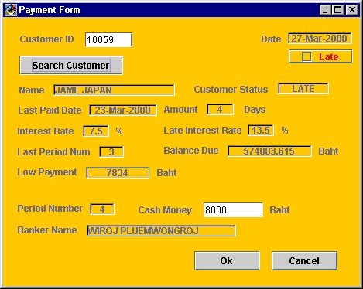
Banker Name : เจ้าหน้าที่ธนาคารผู้รับชำระเงิน

รูปที่ 6 Payment Form

เมื่อกรอกข้อมูลที่ต้องการครบแล้ว กดปุ่ม OK จะปรากฏฟอร์มแสดงรายการชำระเงินดังรูปที่ 7 ซึ่งจะแจกแจงรายละเอียดต่างๆ ของงวดการชำระเงินนี้ แบ่งเป็น Period Number (งวดการชำระเงินที่), Cash Amount (จำนวนเงินที่ลูกค้าชำระ), Principal Paid (ส่วนเงินต้น), Interest Paid (ส่วนดอกเบี้ยเงินกู้), Late Interest Paid (ส่วนดอกเบี้ยอัตราปรับ), Balance Due (เงินต้นคงเหลือ), Period Status (สถานะการชำระเงินในงวดนี้), Pay Date (วันที่ชำระเงิน)
กดปุ่ม Record เพื่อทำการบันทึกรายละเอียดการชำระเงินนี้เก็บไว้ในฐานข้อมูล แต่หากกดปุ่ม Cancel จะยกเลิกรายการและกลับสู่เมนูหลัก
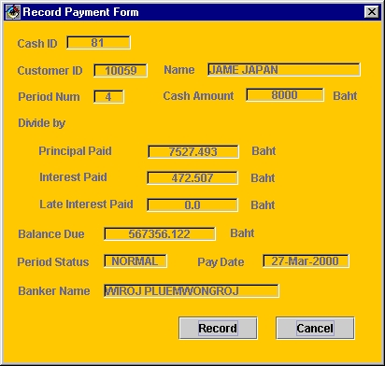
รูปที่ 7 Record Payment Form
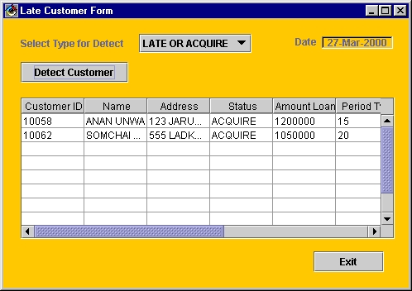

รูปที่ 8 Late Customer Form

  - Detect Late Payment
หากต้องการตรวจสอบรายชื่อลูกค้าที่ชำระเงินล่าช้าทำได้โดยเลือก Detect Late Payment จากเมนูหลัก จะปรากฏฟอร์ม Late Customer Form ดังรูปที่ 8 เลือกประเภทการล่าช้าได้จาก Select Type of Detect ว่าจะหารายชื่อลูกค้าที่ชำระเงินล่าช้าอย่างเดียว (Late Only) , ล่าช้าหรือถูกยึด (Late or Acquire) หรือถูกยึด (Acquire Only) จากนั้นกดปุ่ม Detect Late Customer จะปรากฏรายชื่อลูกค้าที่มีสถานะตรงกับเงื่อนไขที่เลือกไว้ พร้อมทั้งแสดงประวัติและรายละเอียดบัญชีเงินกู้ของลูกค้าด้วย
กด Exit เพื่อกลับสู่เมนูหลัก

  - Show Payment History
เจ้าหน้าที่ธนาคารสามารถตรวจสอบประวัติการชำระเงินของลูกค้าโดยเลือก Show Payment History จากเมนูหลัก จะปรากฏฟอร์ม Payment History Form ดังรูปที่ 9 ป้อนรหัสประจำตัวลูกค้าที่ต้องการตรวจสอบลงในช่อง Customer ID แล้วกด Search Customer จะแสดงชื่อ, สถานะ, รายละเอียดของบัญชีเงินกู้และประวัติการชำระเงินในงวดต่างๆ ที่ผ่านมาของลูกค้า
กด Exit เพื่อกลับสู่เมนูหลัก
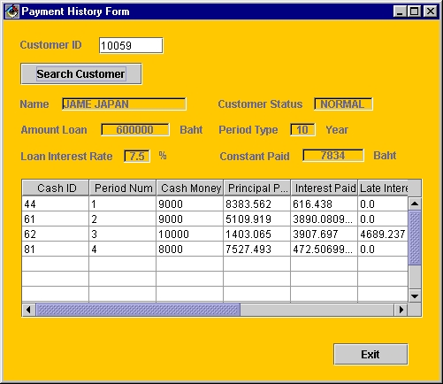
รูปที่ 9 Payment History Form

  - Edit Customer Detail
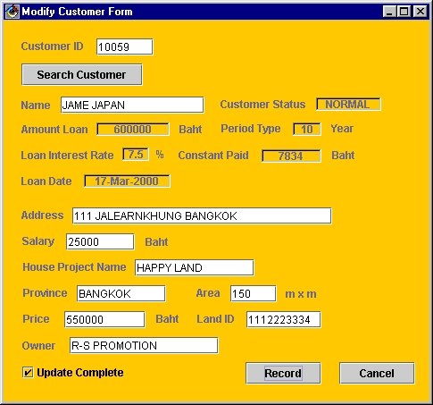
หากลูกค้ามีการเปลี่ยนแปลงข้อมูลประวัติ เช่น ชื่อ, นามสกุล, ที่อยู่ เป็นต้น เจ้าหน้าที่ธนาคารสามารถทำการแก้ไขประวัติลูกค้าได้โดยเลือก Edit Customer Detail จากเมนูหลัก จะปรากฏฟอร์ม Modify Customer Form ดังรูปที่ 10 ป้อนรหัสประจำตัวลูกค้าแล้วกดปุ่ม Search Customer แล้วฟอร์มจะแสดงประวัติ, รายละเอียดบัญชีเงินกู้ และรายละเอียดโครงการบ้านจัดสรรของลูกค้า ส่วนที่สามารถแก้ไขได้จะอยู่ในช่องสีขาว

รูปที่ 10 Modify Customer Form

เมื่อทำการแก้ไขเสร็จแล้วกดปุ่ม Record จะทำการบันทึกข้อมูลใหม่นี้ลงในฐานข้อมูล เมื่อบันทึกเสร็จเรียบร้อยแล้วจะมีสัญลักษณ์แสดงที่ Update Complete หากต้องการยกเลิกการแก้ไขนี้ให้กดปุ่ม Cancel จะกลับสู่เมนูหลัก

